# Nginx

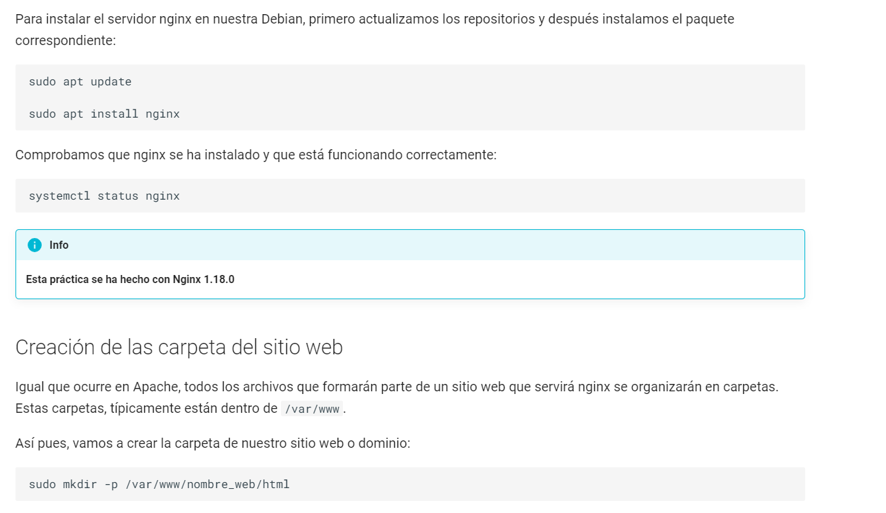

Shanshui

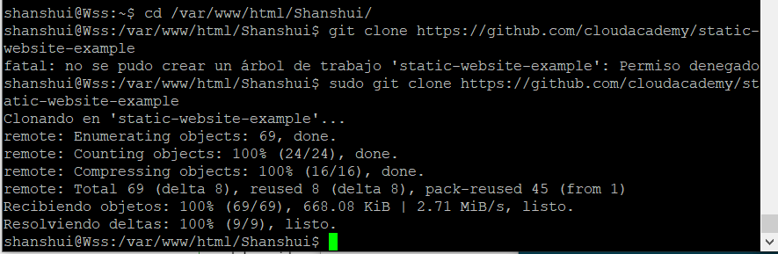



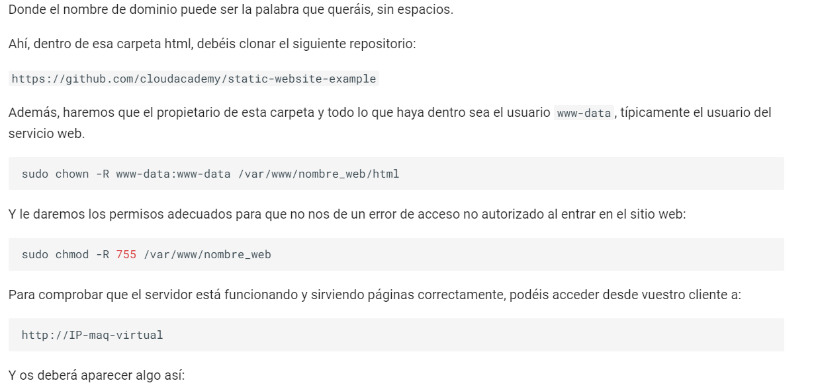

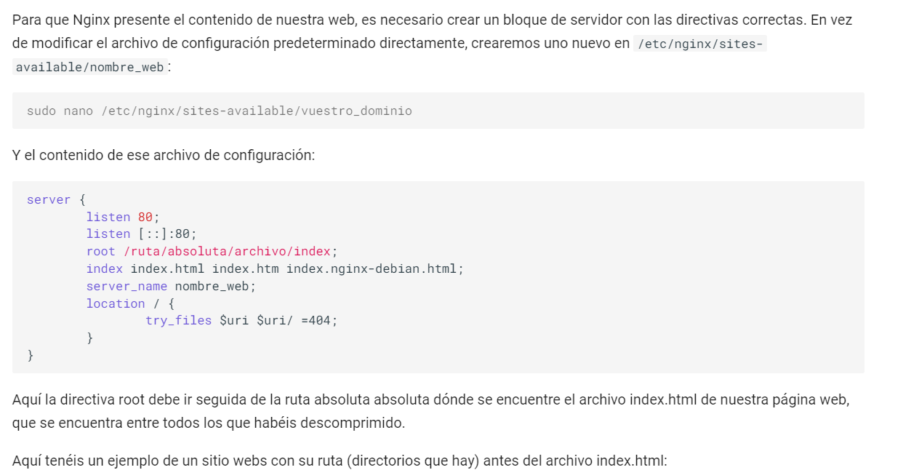

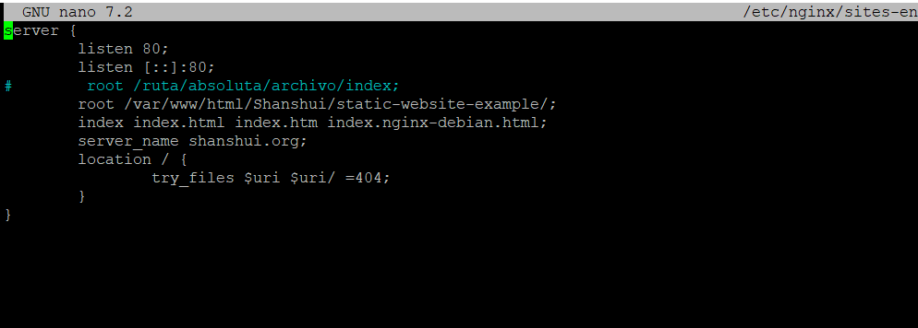

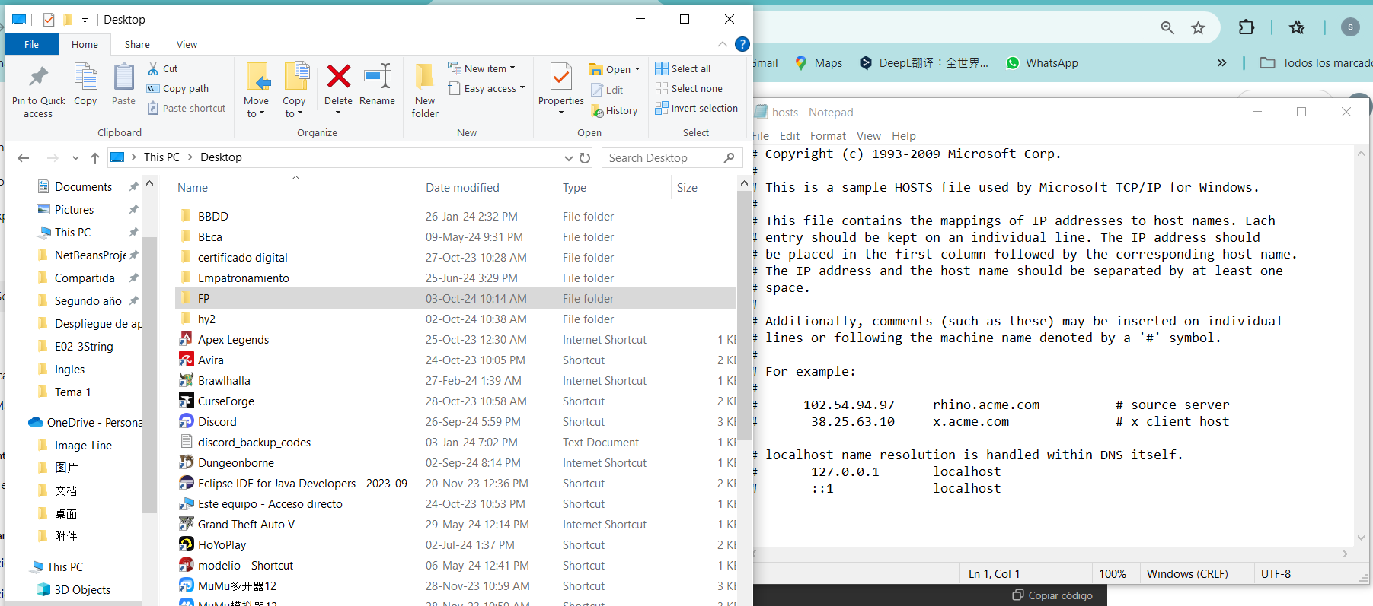

C:\Windows\System32\drivers\etc\hosts

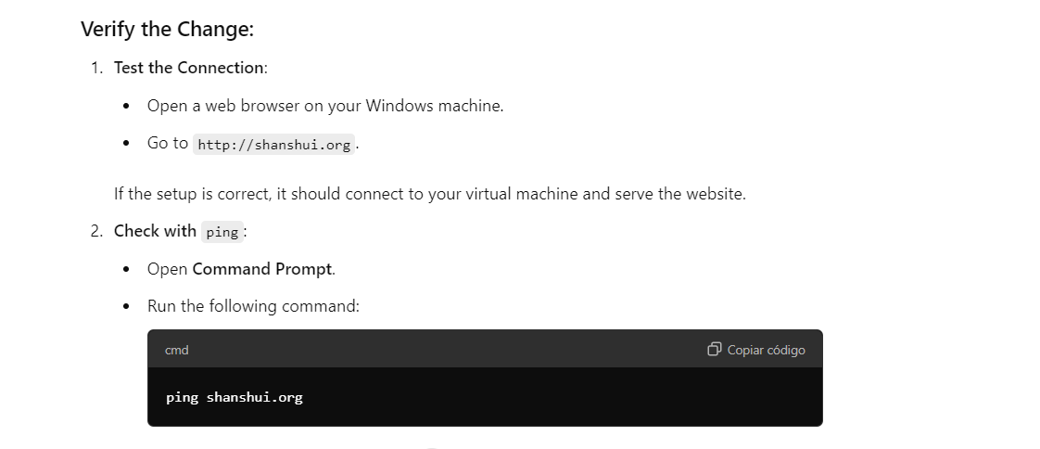

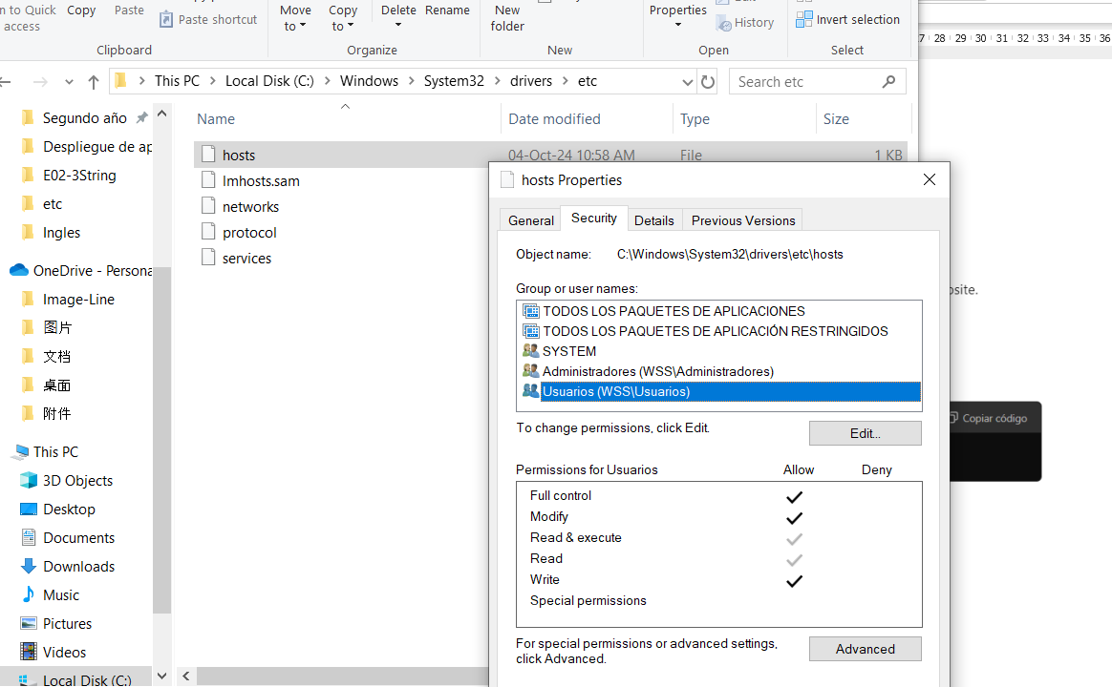

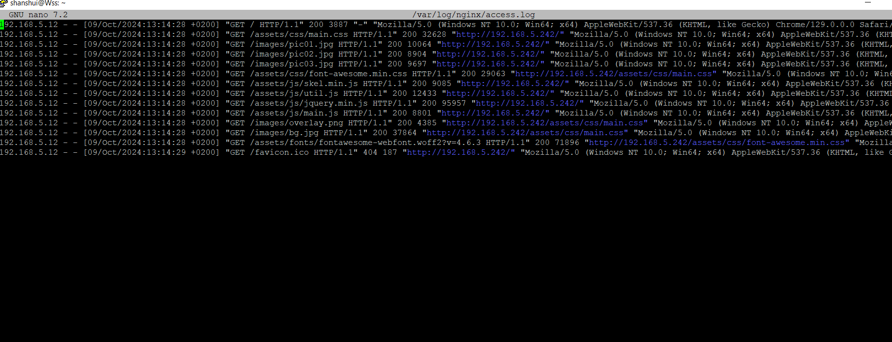

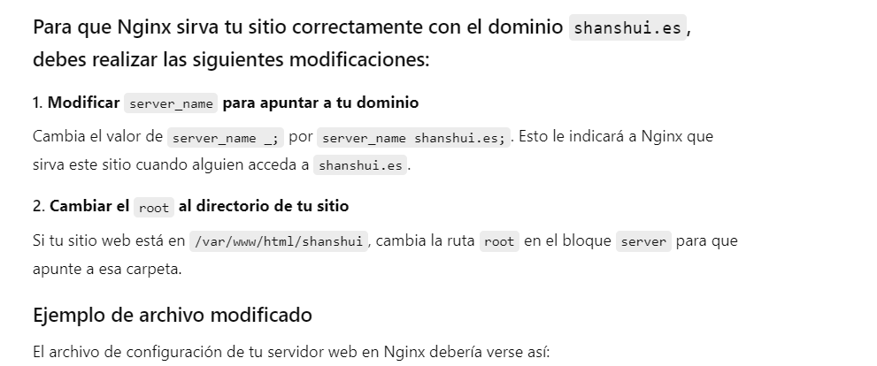

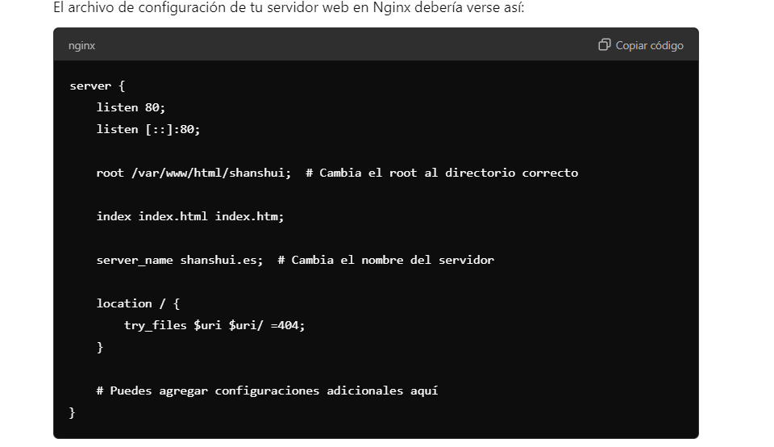

Antes era asi:

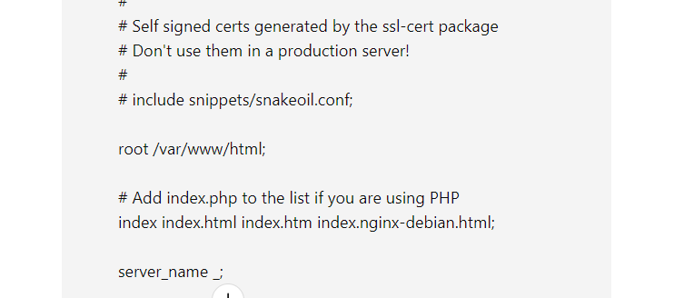

### Configurar servidor SFTP en Debian

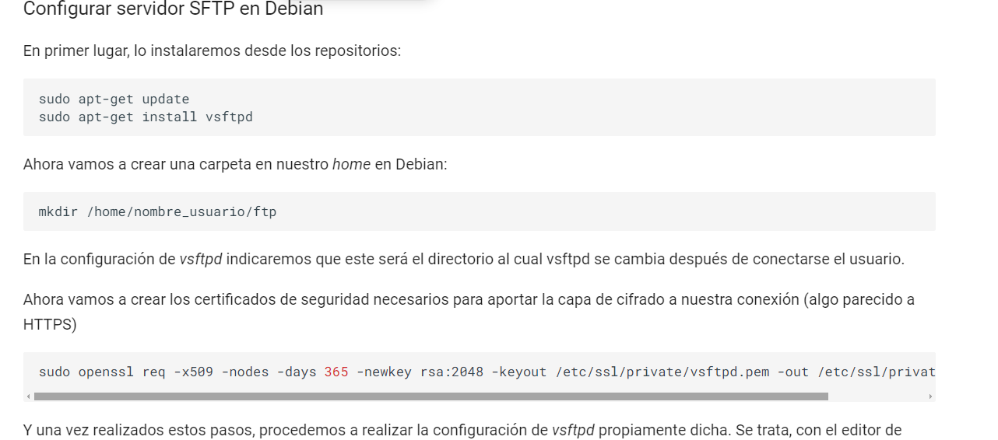

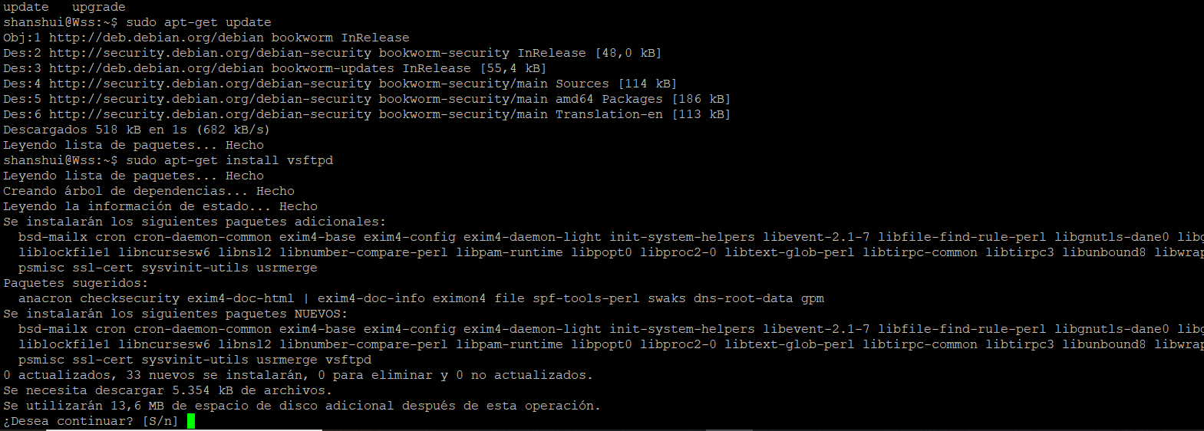

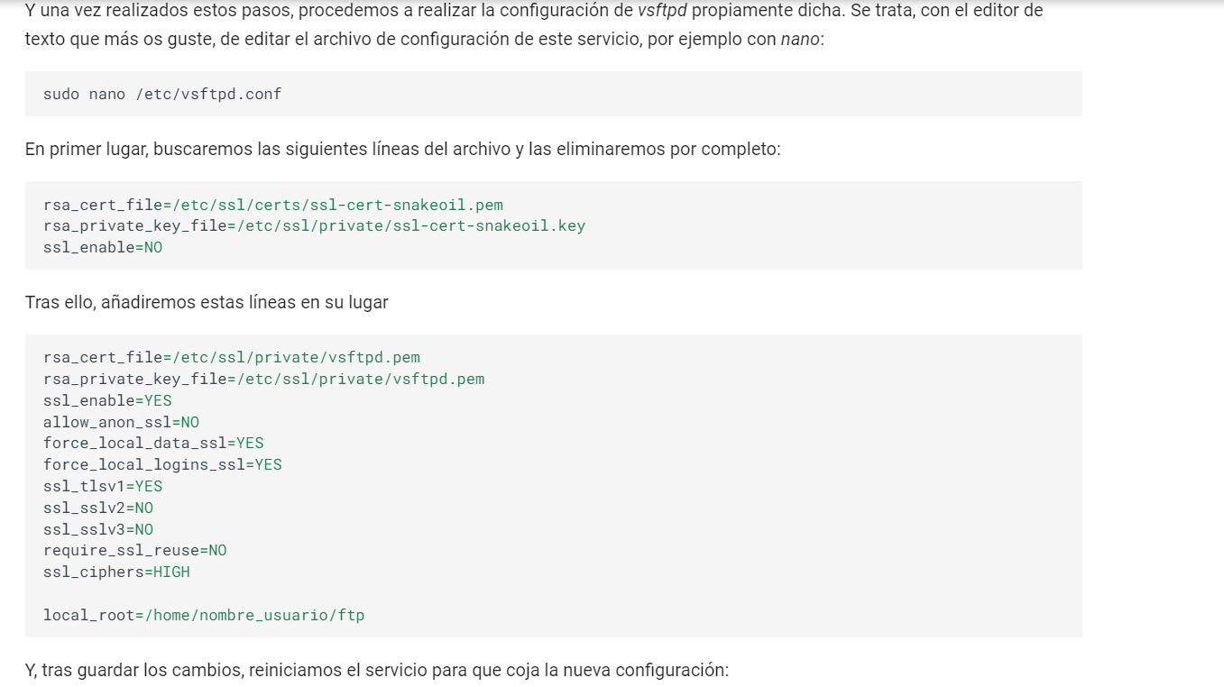

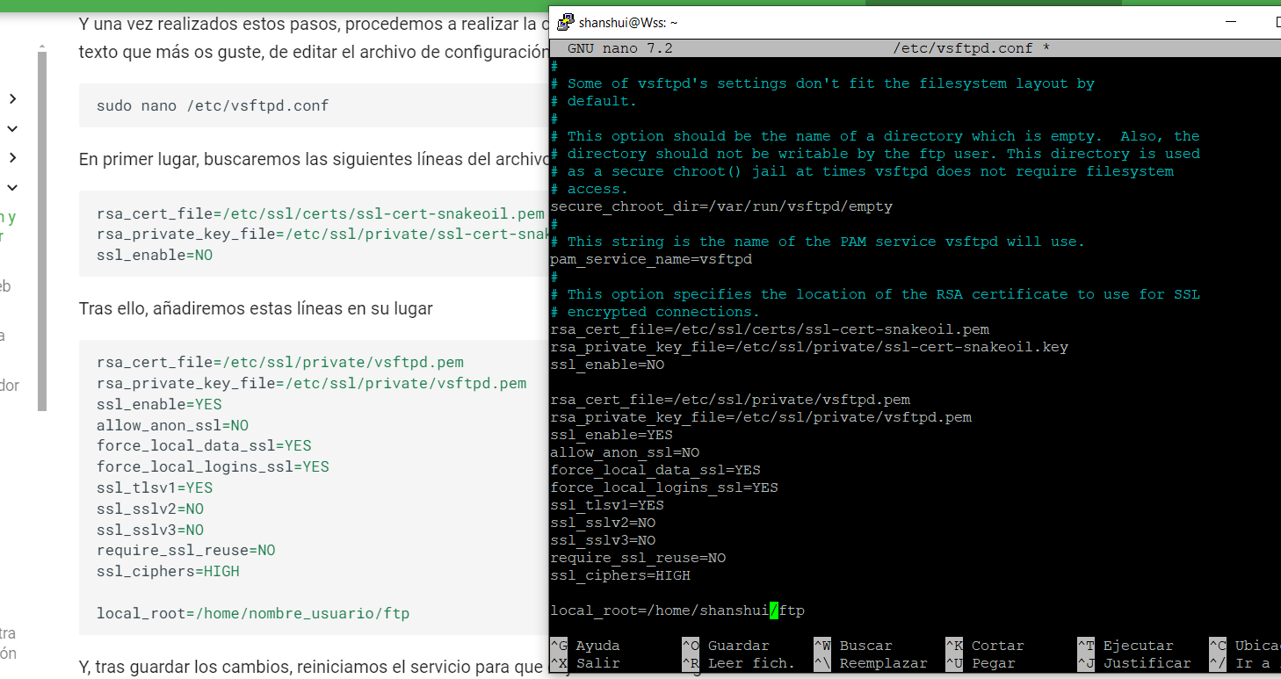

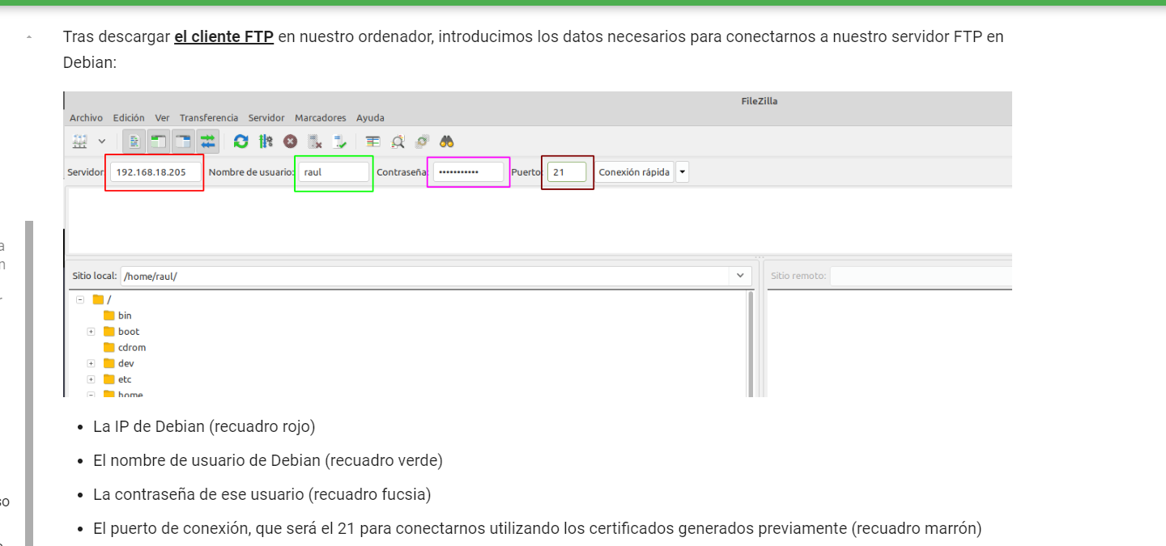

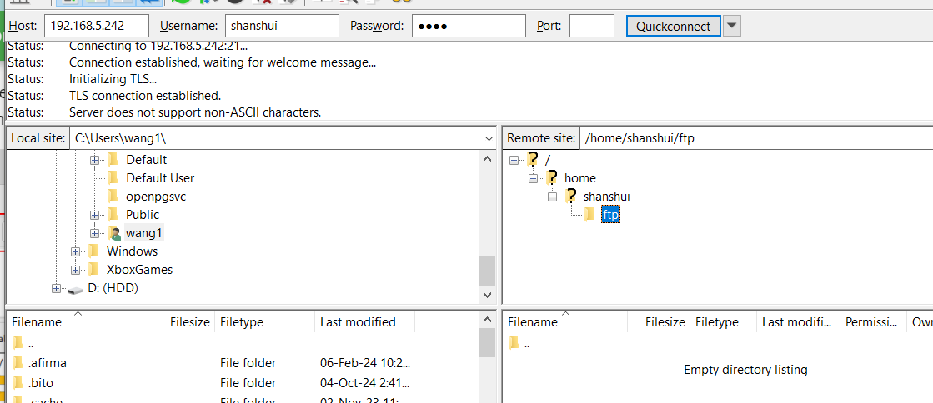

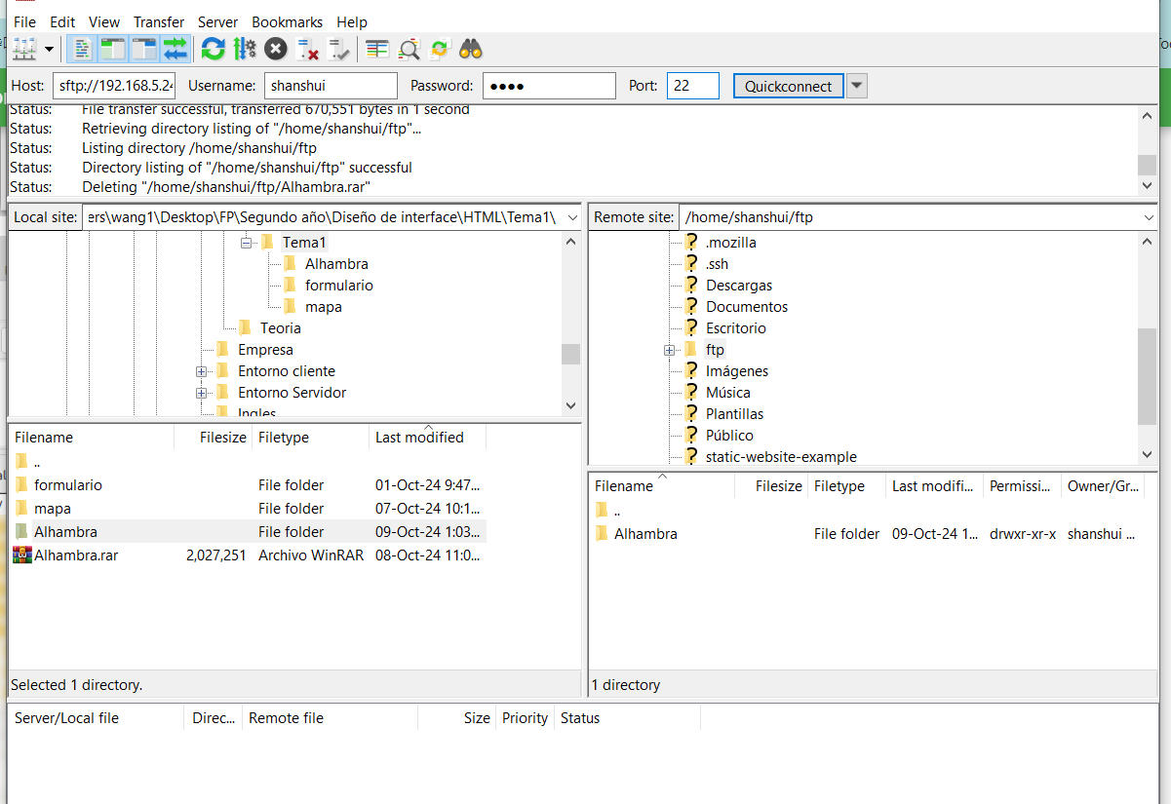



sudo mv /var/www/html/Shanshui/Alhambra /var/www/html/Shanshui/static-website-example/

No se que hecho, pero no funcionaba hace media hora y ahora si.

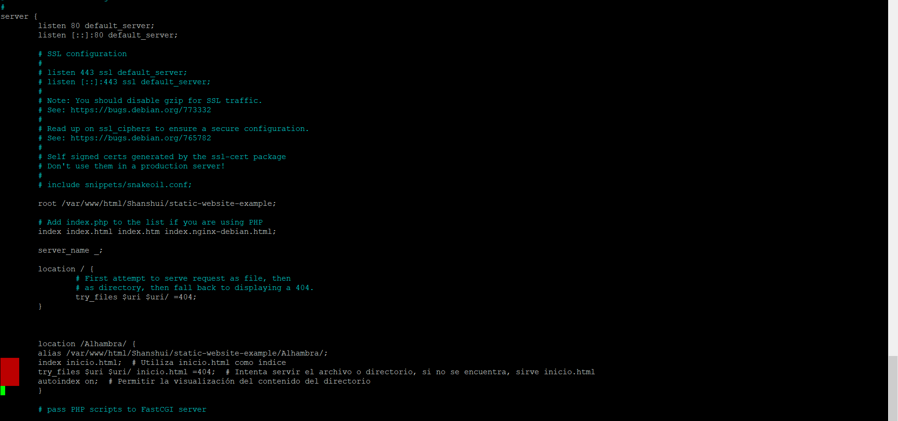



# Certificado auto-firmado

Preparación



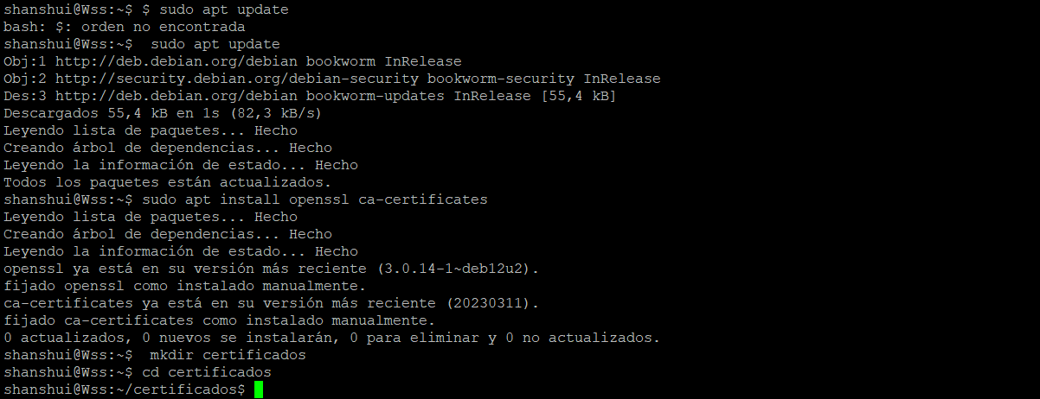

## **1. Crear llave privada de la CA**

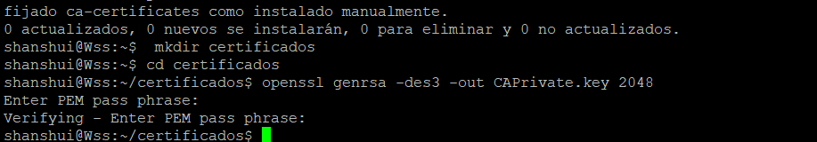

La contraseña es 12345678

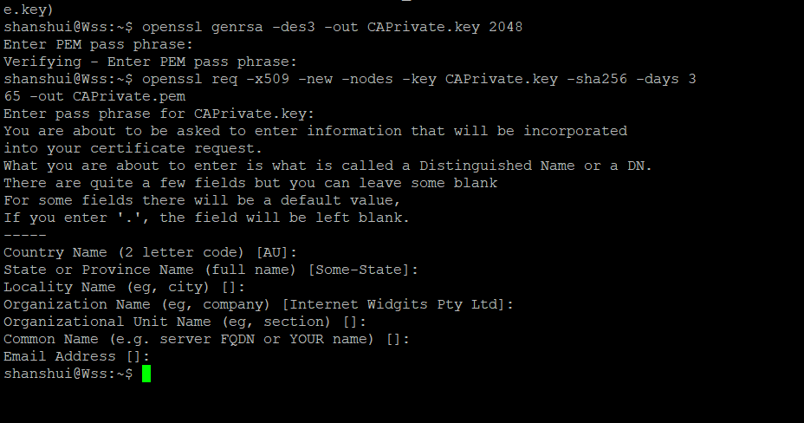



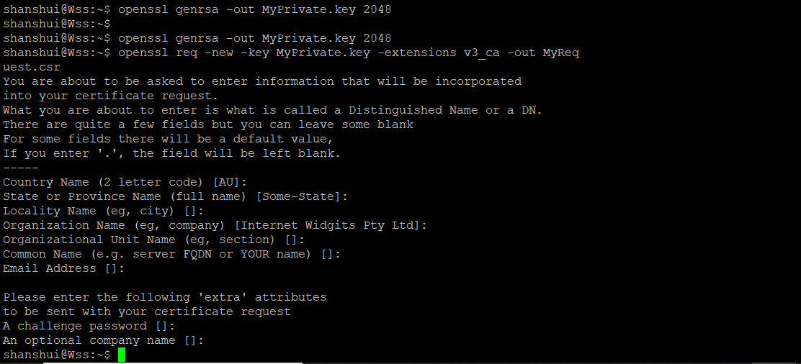

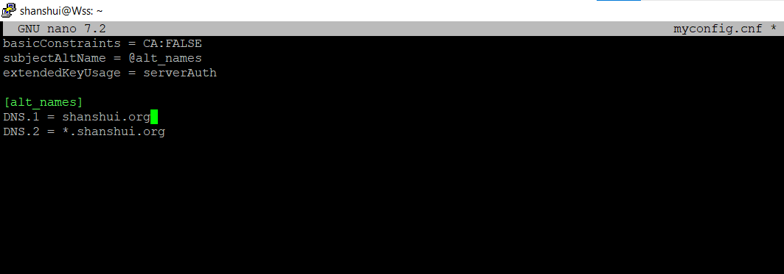

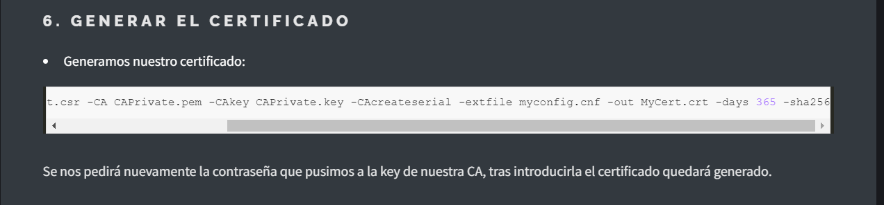

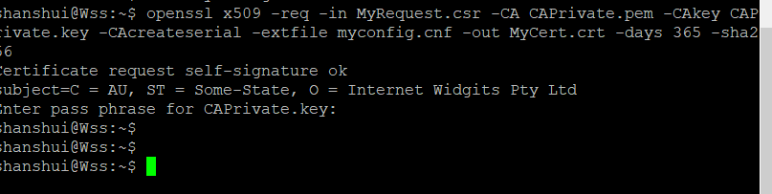

server {

listen 80;

listen [::]:80;

# root /ruta/absoluta/archivo/index;

root /var/www/html/Shanshui/static-website-example/;

index index.html index.htm index.nginx-debian.html;

server_name shanshui.org;

location / {

try_files $uri $uri/ =404;

}

}

Copia de “sudo nano /etc/nginx/sites-available/shanshui”

Sustituido por nuevos.

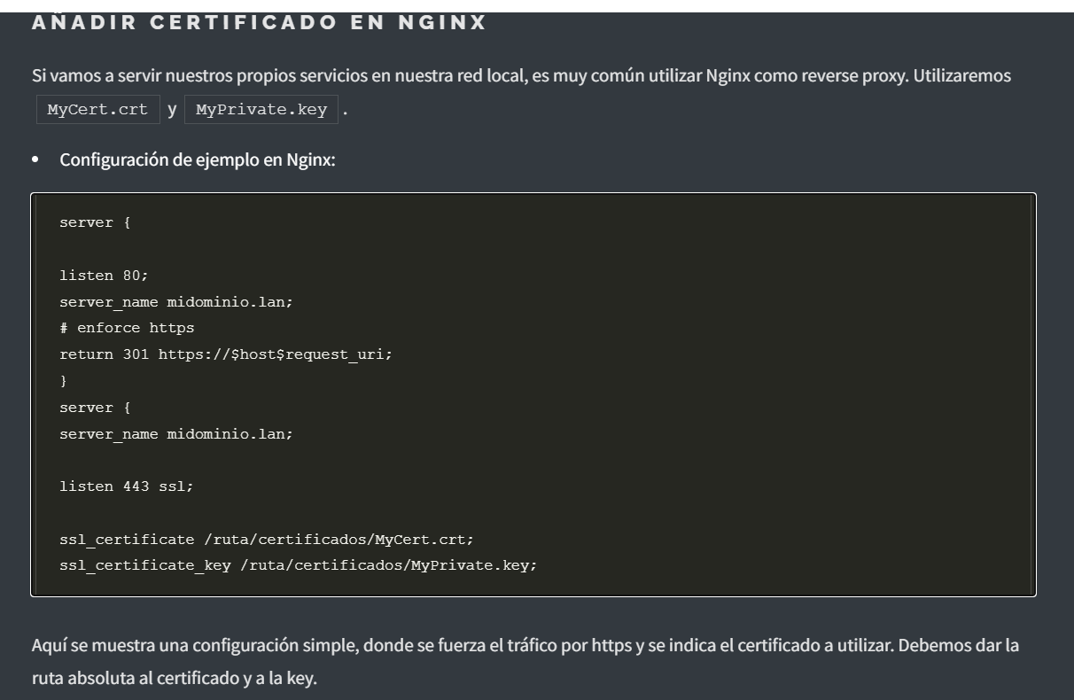

server {

listen 80;

server_name shanshui.org;

# enforce https

return 301 https://$host$request_uri;

}

server {

server_name shanshui.org;

root /var/www/html/Shanshui/static-website-example/;

index index.html index.htm index.nginx-debian.html;

listen 443 ssl;

ssl_certificate /home/shanshui/MyCert.crt;

ssl_certificate_key /home/shanshui/MyPrivate.key;

}

